数据结构实验报告
实验成绩：
姓名 |  | 学号 |  | 专业班级
指导教师 | 张先宜 | 实验时间 | 4月5日 | 实验地点 | 4号机房

实验名称： _顺序表实验__

- 实验目标
（宋体、小四号）
- 熟练掌握线性表的顺序存储结构。
- 熟练掌握顺序表的有关算法设计和实现。
- 根据具体问题的需要，设计出合理的表示数据元素的顺序结构，并设计相关算法。

- 实验要求
（宋体、小四号）
- 顺序表结构和运算定义，算法的实现以库文件方式实现，不得在测试主程序中直接实现；比如存储、算法实现放入文件：seqList.h
- 程序有适当的注释，程序的书写要采用缩进格式。
- 实验程序有较好可读性，各运算和变量的命名直观易懂，符合软件工程要求；
- 程序要具有一定的健壮性，即当输入数据非法时，程序也能适当地做出反应，如插入删除时指定的位置不对等等。
- 程序要做到界面友好，在程序运行时用户可以根据相应的提示信息进行操作。
- 程序运行、测试正确；
- 根据实验报告模板详细书写实验报告。

- 实验内容
编写算法实现下列问题的求解。
- 在第i个结点位置插入值为x的结点。
实验测试数据基本要求：
第一组数据：顺序表长度n≥10，x=100, i分别为5,n,n+1,0,1,n+2
第二组数据：顺序表长度n=0，x=100，i=5

- 删除顺序表中第i个元素结点。
实验测试数据基本要求：
第一组数据：顺序表长度n≥10，i分别为5,n,1,n+1,0
第二组数据：顺序表长度n=0， i=5

- 在一个递增有序的顺序表L中插入一个值为x的元素，并保持其递增有序特性。
实验测试数据基本要求：
顺序表元素为 （10,20,30,40,50,60,70,80,90,100）,
x分别为25，85，110和8

- 将顺序表Ｌ中的奇数项和偶数项结点分解开（元素值为奇数、偶数），分别放入新的顺序表中，然后原表和新表元素同时输出到屏幕上，以便对照求解结果。
实验测试数据基本要求：
第一组数据：顺序表元素为 （1,2,3,4,5,6,7,8,9,10,20,30,40,50,60）
第二组数据：顺序表元素为 （10,20,30,40,50,60,70,80,90,100）

- 求两个递增有序顺序表L1和L2中的公共元素，放入新的顺序表L3中。
实验测试数据基本要求：
第一组
第一个顺序表元素为 （1，3，6，10，15，16，17，18，19，20）
第二个顺序表元素为 （1，2，3，4，5，6，7，8，9，10，18，20，30）
第二组
第一个顺序表元素为 （1，3，6，10，15，16，17，18，19，20）
第二个顺序表元素为 （2，4，5，7，8，9，12，22）
第三组
第一个顺序表元素为 （）
第二个顺序表元素为 （1，2，3，4，5，6，7，8，9，10）

- 删除递增有序顺序表中的重复元素，并统计移动元素次数，要求时间性能最好。
实验测试数据基本要求：
第一组数据：顺序表元素为 （1,2,3,4,5,6,7,8,9）
第二组数据：顺序表元素为 （1,1,2,2,2,3,4,5,5,5,6,6,7,7,8,8,9）
第三组数据：顺序表元素为 （1,2,3,4,5,5,6,7,8,8,9,9,9,9,9）

- 数据结构设计（宋体、小四号、加粗）
（宋体、小四号）
（所有存储结构的封装描述）
typedef struct sList
{
elementType data[MAXLEN];//定义储存表中的元素数组
int listLen;//定义表的长度
}seqList;

- 算法设计
5.1、5.2均为书上的基本运算，故算法设计思想省略。

（3）递增插入：从后往前搜索，同时移动元素。当元素值大于 x时后移，重复进行，直到第一个小于等于x 元素，回退一个单元即x的插入位置。
【算法描述】
void Insert(seqList *L, int x){
int i,j;
if(L->listLen == MAXLEN){
cout << "表满，插入错误！" << endl; //溢出，不能插入
return;
}
for(i = L->listLen - 1; L->data[i] > x && i >= 0; i--){
L->data[i+1]=L->data[i]; //指针从最后开始后移一位
}
L->data[i + 1] = x;
L->listLen++;
（4）分为奇偶：建立两个新表1和2，对原表进行处理。在遍历过程中，当找到奇数时插入到新表1中；找到偶数时插入到新表2中。
【算法描述】
void listseparate(seqList* L, seqList* L1, seqList* L2)
{
int k = 0, i = 0, j = 0;
for (i = 0; i < L->listLen; i++)
{
if (L->data[i] % 2)
{
while (j != L->listLen)
{
L1->data[j] = L->data[i];
L1->listLen++;
j++;
break;
}
}
else
{
while (k != L->listLen)
{
L2->data[k] = L->data[i];
L2->listLen++;
k++;
break;
}
}
}
}

（5）有序C = A交B：每次取A和B中的一个最小元素，依次插入 C表即可。
当A->data[i] < B->data[j]时，A表中当前元素较小，插入C表。执行i++ ， 继续取A表的下一个元素，而j不变；
当A->data[i] > B->data[j]时，B表中当前元素较小，插入C表。执行j++， 继续取B表的下一个元素，而i不变；
当A->data[i] == B->data[j]时，A、B表元素相同，或同时插入C表，或插入 一个。同时插入，执行i++，j++，同时取下一 个元素。
重复执行上述判断、插入过程，直到A和B表中 有一个结束。
【算法描述】
void listcommon(seqList* L1, seqList* L2, seqList* L3)
{
int i = 0, p = 0, q = 0;
while (p != L1->listLen && q != L2->listLen)
{
if (L1->data[p] == L2->data[q])
{
while (i != L1->listLen)
{
L3->data[i] = L1->data[p];
L3->listLen++;
break;
}
i++;
q++;
p++;
}
else if (L1->data[p] < L2->data[q])
p++;
else
q++;
}
}

（6）删除重复元素：首先判度少于 2 个元素，直接退出。
然后，将元素分成：已经处理元素和待处理元素。分别用i，j表示。初始化i = 0， j=1。
当data[i] == data[j]，说明j指示的是i的重复元素，继续处理 j 的下一个元素，即执行j++。
当data[i] < data[j]时，因为 L 递增，所以剩下情况只能是data[i] < data[j]，j 为目标元素。如果 j == i+1，说明j紧随i，无需移动元素，直接i++、j++即可。若不同j元素复制到 i+1。无论那种情况，都需要同时后移 i、j。循环执行上述操作，直到表尾。修改L的长度为 i+1。
【算法描述】
void listdeleteReapt(seqList*L) {
//删除有序表重复值
int same = 0;
for (int i = 0; i < L->listLen; i++)
{
for (int j = i + 1; j < L->listLen; j++) {
if (L->data[i] == L->data[j])
{
same++;
}
else {
L->data[j - same] = L->data[j];
}
}
L->listLen = L->listLen- same;
}
cout << "移动次数" << same << endl;
}

- 运行和测试（宋体、小四号、加粗）
第一组数据：单链表长度n≥10，x=100, i分别为5,n,n+1,0,1,n+2（以n=11为例）
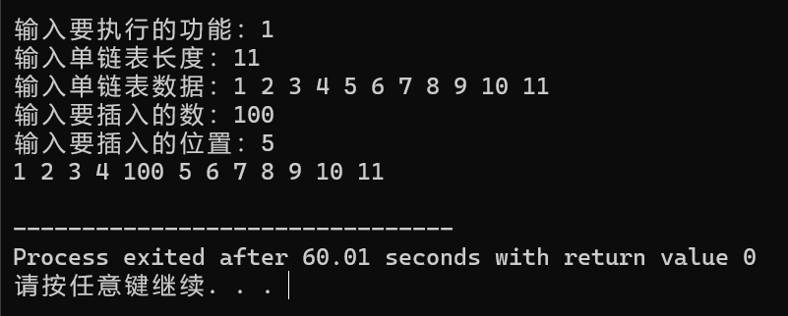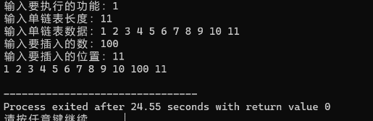
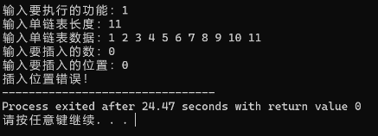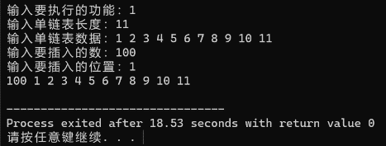
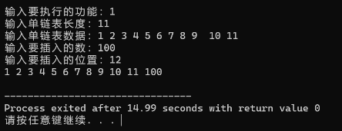

第二组数据：单链表长度n=0，x=100，i=5
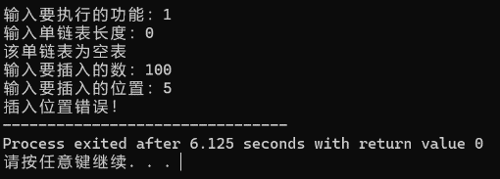
②第一组数据：单链表长度n≥10，i分别为5,n,1,n+1,0 （以n=12为例）
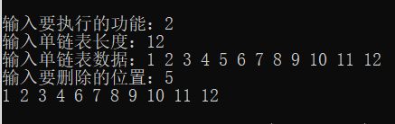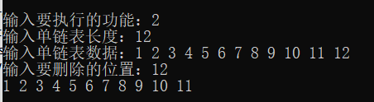
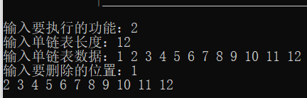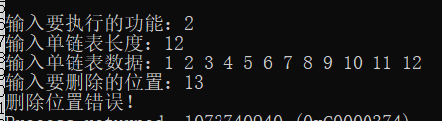
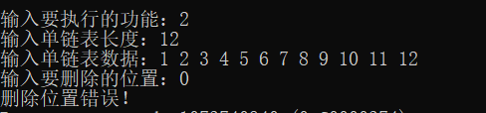
第二组数据：单链表长度n=0， i=5
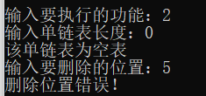
③单链表元素为 （10,20,30,40,50,60,70,80,90,100），x分别为25，85，110和8
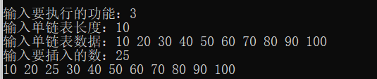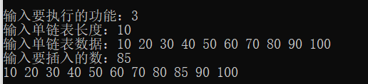
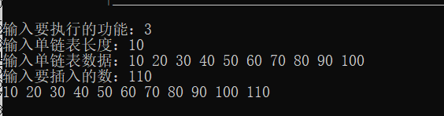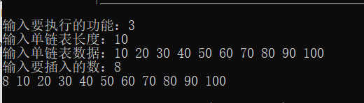
④第一组数据：单链表元素为 （1,2,3,4,5,6,7,8,9,10,20,30,40,50,60）
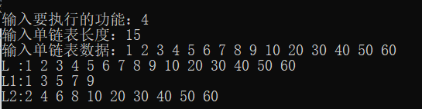
第二组数据：单链表元素为 （10,20,30,40,50,60,70,80,90,100）
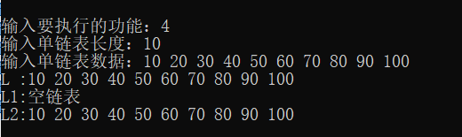
⑤第一组
第一个单链表元素为 （1，3，6，10，15，16，17，18，19，20）
第二个单链表元素为 （1，2，3，4，5，6，7，8，9，10，18，20，30）
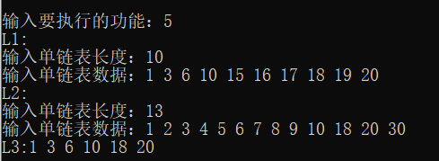第二组
第一个单链表元素为 （1，3，6，10，15，16，17，18，19，20）
第二个单链表元素为 （2，4，5，7，8，9，12，22）
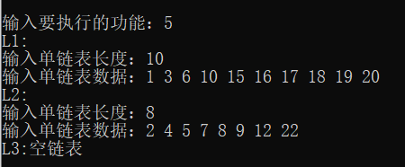
第三组
第一个单链表元素为 （）
第二个单链表元素为 （1，2，3，4，5，6，7，8，9，10）
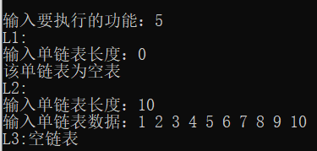
⑥第一组数据：单链表元素为 （1,2,3,4,5,6,7,8,9）
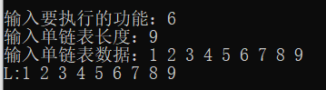
第二组数据：单链表元素为 （1,1,2,2,2,3,4,5,5,5,6,6,7,7,8,8,9）
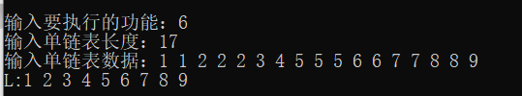
第三组数据：单链表元素为 （1,2,3,4,5,5,6,7,8,8,9,9,9,9,9）
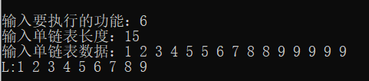

- 总结、心得和建议

本次实验过程整体比较顺利，希望自己继续努力，仔细、认真完成每一次实验，并在实验过程中发现平时学习的疏漏与不足！

[8. 附录]
（源代码清单。纸质报告不做要求。电子版报告，可直接附源文件，删除编译生成的所有文件）
